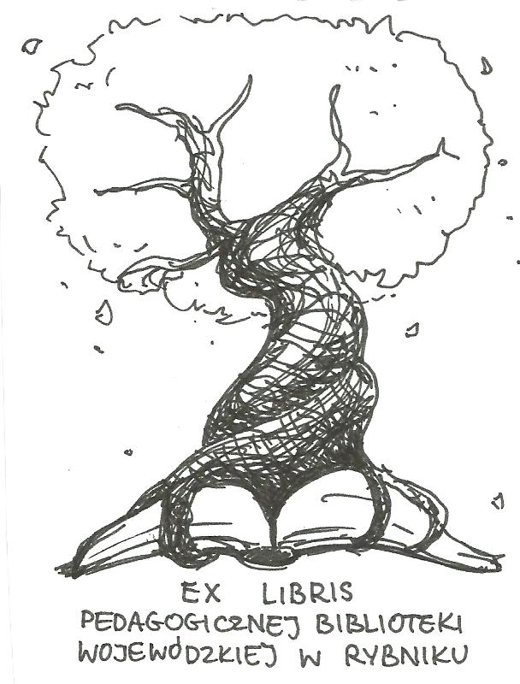
PEDAGOGICZNA BIBLIOTEKA WOJEWÓDZKA
W RYBNIKU
UL. Chrobrego 27
44-200 Rybnik
tel. (32) 42 22 059
pbwrybnik@wom.edu.pl

KOMPETENCJE CYFROWE

Wybór literatury dostępnej w Bibliotece Pedagogicznej w Rybniku

Druki zwarte:

- Człowiek, technologia, media : konteksty kulturowe i psychologiczne / red. nauk. Agnieszka Ogonowska, Grzegorz Ptaszek.- Kraków : Oficyna Wydawnicza "Impuls", 2014.- 205 s.- ISBN 978-83-7850-686-7
Sygn.: 41439
- Efektywne wykorzystanie nowych technologii na lekcjach / Howard Pitler, Elizabeth R. Hubbell, Matt Kuhn ; przeł. Patrycja Szmyd.- Warszawa : Centrum Edukacji Obywatelskiej, 2015.- 253, [1] s.- ISBN 978-83-64602-19-1
Sygn.: 41348, 41349
- E-nauczyciel przyrody : innowacyjna strategia nauczania i uczenia się przedmiotów przyrodniczych z wykorzystaniem multimediów / Anna Basińska.- Poznań : Uniwersytet im. Adama Mickiewicza, 2013.- 167 s.
Sygn.: 40666, 40898
- Koniec epoki kredy / Aleksandra Pezda.- Warszawa : Agora, 2011.- 255, [1] s.- ISBN 978-83-268-0517-2
Sygn.: 41875
- Nowe technologie w edukacji : praktyczna pomoc w przygotowaniu lekcji, przewodnik po e-nauczaniu, opis najpopularniejszych darmowych aplikacji, metodyka zdalnego nauczania, prawo autorskie e-learningu, gotowe materiały do wykorzystania / Roman Lorens.- Warszawa : Wydawnictwo Szkolne PWN, 2011.- 192 s. ISBN 978-83-262-0989-5
Sygn.: 40108
- Outside the box : jak myśleć i działać kreatywnie / Aneta Chybicka.- Sopot : Gdańskie Wydawnictwo Psychologiczne, 2017.- 198 s.- ISBN 978-83-7489-691-7
Sygn.: 42106
- Rozwijanie kompetencji kluczowych uczniów w procesie edukacji wczesnoszkolnej / red. nauk. Janina Uszyńska-Jarmoc, Barbara Dudel, Małgorzata Głoskowska-Sołdatow.- Kraków ; Białystok : Oficyna Wydawnicza "Impuls", 2013.- 257 s.- ISBN 978-83-7850-087-2
Sygn.: 40699
- Technologie informacyjne a zmiany współczesnej edukacji / red. Sergo Kuruliszwili.- Kraków : Oficyna Wydawnicza "Impuls", 2014.- 158 s. ISBN 978-83-7850-694-2 Sygn.: 41431
- Technologie informacyjno-komunikacyjne na lekcjach : przykładowe konspekty i polecane praktyki / Małgorzata Ostrowska, Danuta Sterna.- Warszawa : Centrum Edukacji Obywatelskiej, 2015.- 276, [1] s.- ISBN 978-83-64602-47-4
Sygn.: 41346, 41347
- Wybrane zagadnienia e-edukacji : praca / pod red. Leszka Rudaka.- Warszawa : Wydawnictwa Naukowo-Techniczne, 2009.- 213, [1] s.- ISBN 978-83-204-3534-4 Sygn.: 39265
- Wychowanie przez zabawę : projekty i gry w kształtowaniu kluczowych kompetencji u dzieci i młodzieży / Agnieszka Kozdroń.- Warszawa : Difin, 2015.- 217 s.- ISBN 978-83-7930-801-9
Sygn.: 41482
- Zabawy komputerowe w procesie alfabetyzacji dzieci / Kornelia Solich.- Racibórz : Wydawnictwo Państwowej Wyższej Szkoły Zawodowej, 2014.- 156 s.- ISBN 978-83-60730-76-8
Sygn.: 40988

Druki ciągłe:

- "Cyfrowa"... dla opornych / Piotr Skura // "Głos Nauczycielski".- 2013, nr 9, s. 4.
- Cyfrowa szkoła (nie) bez nauczyciela / Magdalena Machinko-Nagrabecka, Elżbieta Wołoszyńska-Wiśniewska // "Edukacja i Dialog".- 2013, nr 9-10, s. 62-65.
- Cyfrowe kompetencje : w cyfrowej bibliotece szkolnej / Wiesława Papierska, Barbara Tomkiewicz // "Biblioteka w Szkole".- 2014, nr 3, s. 5-6.
- Cyfryzacja edukacji - pomiędzy rozsądkiem a rozumem / Marek Konieczniak // "Edukacja i Dialog".- 2017, nr 9-10, s. 59-66.
- Cyfryzacja jak po grudzie / Piotr Skura // "Głos Nauczycielski".- 2017, nr 49, s. 13.
- Cyfryzacja szkoły a jakość edukacji / Marek Konieczniak // "Edukacja i Dialog".- 2012, nr 11-12, s. 60-65.
- Czy Facebook pomaga w nauce? / Marcin Zaród // "Głos Nauczycielski".- 2014, nr 6, s. 10-11.
- Do przedszkola ze smartfonem, do pierwszej klasy z e-podręcznikiem / PS // "Głos Nauczycielski".- 2015, nr 32-33, s. 12-13.
- Dwa światy - cyfrowi tubylcy, cyfrowi imigranci / Radosław Mysior // "Remedium".- 2014, nr 9, s. 5-7.
- Dzisiaj TIK to Technologie, Inicjatywa i Kompetencje / Lech Mankiewicz // "Głos Nauczycielski".- 2014, nr 43, s. 10.
- Edukacja w chmurze / Sylwia Frączkowska, Anna Wojciechowska // "Głos Nauczycielski".- 2014, nr 4, s. 13.
- Gry nie takie straszne / Agnieszka Bilska // "Głos Nauczycielski".- 2014, nr 1, s. 17.
- Jak cyfrowa szkoła wspiera proces uczenia się i nauczania / Colin Rose // "Edukacja i Dialog".- 2014, nr 5/6, s. 7-16.
- Jak wyszkolić cyfrobelfra? / Jacek Ścibor // "Głos Nauczycielski".- 2013, nr 24, s. 10-11.
- Jeszcze formowanie, czy już wytwórstwo? / Jarosław Pytlak // "Edukacja i Dialog".- 2017, nr 1-2, s. 5-8.
- Kicha, szanowna komisjo / Piotr Skura // „Głos Nauczycielski".- 2013, nr 22, s. 4.
- Kompetencje cyfrowe dzieci / Anna Brzezińska, Joanna Matejczuk // „Remedium”.- 2013, nr 11, s. 6-8.
- Komputer w służbie ucznia / Ewa Weber // "Edukacja i Dialog".- 2013, nr 9-10, s. 10.
- Lekcja z Google / Barbara Halska // "Głos Nauczycielski".- 2014, nr 9, s. 17.
- Media społecznościowe - narzędzie ucznia cyfrowej szkoły / Emilia Musiał // "Nowa Szkoła".- 2013, nr 10, s. 13-20.
- Miliardy powodów / Piotr Skura // "Głos Nauczycielski".- 2015, nr 1-2, s. 4.
- Najważniejszy jest pomysł / Piotr Skura // "Głos Nauczycielski".- 2015, nr 39, s. 6.
- Narzędzia TIK? Obecne! Jak mądrze wykorzystać w szkole technologię informacyjno-komunikacyjną / Marzena Tyl // "Biblioteka w Szkole".- 2012, nr 5, s. 5-7.
- Nauczyciel w cyfrowej szkole / Witold Kołodziejczyk // "Edukacja i Dialog".- 2013, nr 9-10, s. 8-9.
- Norweskie doświadczenia / Monika Solvig, Ewa Weber // "Edukacja i Dialog".- 2014, nr 1-2, s. 14.
- Praca z tablicą interaktywną / M. Piasecka // "Życie Szkoły".- 2010, nr 4, s. 43-46.
- Problem cyfrowy, czyli pozór tarć cywilizacyjnych / Elżbieta Rogalska // "Edukacja i Dialog".- 2017, nr 1-2, s. 17-21.
- Sukces cyfrowej klasy / Colin Rose // "Edukacja i Dialog".- 2013, nr 9-10, s. 11-53.
- Technologie mobilne w pracy z uczniem ze specjalnymi potrzebami edukacyjnymi / Aleksandra Kubala-Kulpińska // "Głos Pedagogiczny".- 2014, nr 62, s. 55-58.
- TIK nie chwyta / Piotr Skura // "Głos Nauczycielski".- 2014, nr 10, s. 4.
- TIK to jednak za mało / Piotr Skura // "Głos Nauczycielski".- 2015, nr 35, s. 7.
- TIKuję na co dzień / Barbara Halska, Anna Wojciechowska // "Głos Nauczycielski".- 2014, nr 7, s. 17.
- Wiedza w "chmurze" / Piotr Skura // "Głos Nauczycielski".- 2013, nr 41, s. 3.
- Wszystko w jednym / Marta Florkiewicz-Borkowska // "Głos Nauczycielski".- 2013, nr 37, s. 17.

Marzec 2020 oprac. Anna Węgrzyn

